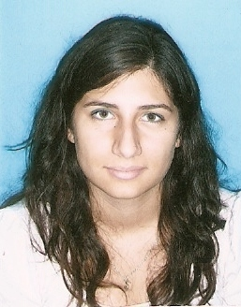
Marianella Tigani

Bahia Blanca 2432, dpx 2
Villa del Parque, Cap.Fed. (1417), Argentina
Teléfono: 4566-7307
Celular: (15) 59957417
marianella_tigani@hotmail.com

Información Personal

Argentina, soltera, 26/07/88.

Formación académica

Estudios Universitarios
2007 – Actual
Arquitectura
Universidad de Buenos Aires
4º año

Estudios secundarios
2001-2006
Colegio Evangélico Villa Devoto Secundaria
Devoto, Buenos Aires

Capacitación especializada

- Curso Auto Cad 2D (UBA).
- Curso fotografía (UBA).
- Curso de pintura artística

Dominio de Idiomas

Manejo intermedio de inglés
En curso, básico francés (CUI)

Manejo de Utilitarios

Auto Cad, SketchUp, Photoshop, Corel, Illustrator, Windows, Word, Excel, Power Point, Outlook, Internet Explorer.

Trabajos Académicos Realizados

Proyecto: Construcción de Residencia en Pueblo Esther, Santa Fe (expuesto en la Feria Universitaria por la cátedra- Ciclo 2008)

Proyecto: Museo del Glaciar y Acuario en Perito Moreno, Santa Cruz (expuesto en la Feria Universitaria por la cátedra - Ciclo 2011)

Desarrollo de Carrera

- Dibujante plantas arquitectónicas.
- Diseño de proyecto arquitectónico.
- Desarrollo en ventas, atención al cliente, Interacción con el público.

